
- Обведи в кружок только те предметы, названия которых начинаются со звука [м].
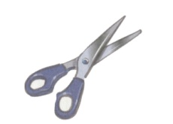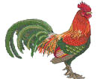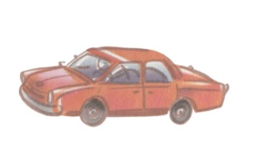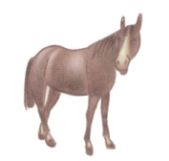

- Найди место звука [м] в слове. Если звук [м] находится в начале слова, нарисуй кружок синим карандашом в начале линии, если в середине слова – в середине линии, если в конце слова – в конце линии.
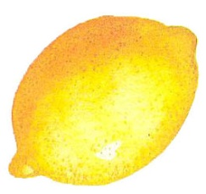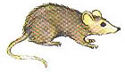
_______________ ______________ ______________

- Подчеркни такую же 4. Обведи в кружок все буквы М.
букву, как внизу
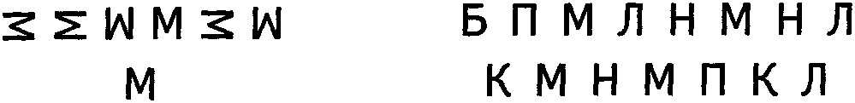

- Прочитай:

МА МО МУ МЫ АМ ОМ УМ

